“南大之星”档案管理系统录入打印使用说明

1.系统登陆：
在IE地址栏里输入 http://202.116.48.103，进入如下界面（图1）：
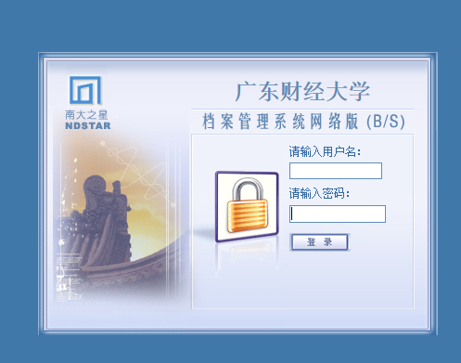
图 1

然后输入自已部门的用户名和密码，点击“登陆”按钮即可进入档案管理系统。第一次使用默认密码，登陆后请自行修改密码。若无法登录，请先与系统管理员沟通，同时检查自已电脑的设置。

2.信息录入：
各级用户首次登陆后，一般屏幕会显示如下界面（图2）：
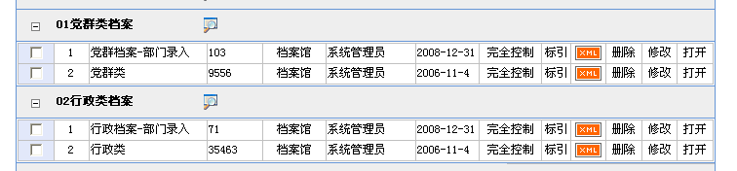
图 2

点击对应档案门类“部门录入”表后，屏幕左侧显示如图3：
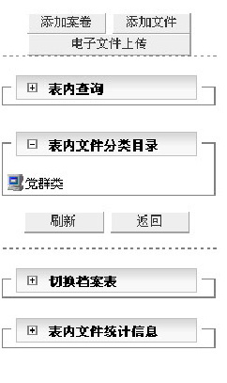
图 3

点击其上方的“添加文件”（填写卷内文件目录）或“添加案卷”（填写案卷目录/封面）后，在屏幕右侧会分别出现如下的信息录入窗口（图4、图5）：
添加文件：
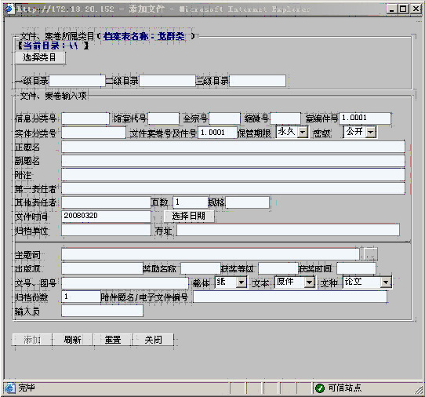
图 4
添加案卷：
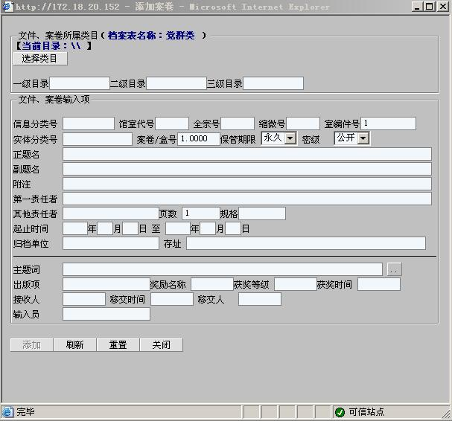
图 5

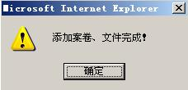
输入相关信息后点击“添加”按钮，系统提示“添加案卷、文件完成”，点击“确定”按钮即可进行下一份文件的录入。有些信息系统会自动保留，只在需要更改的栏目里做相应修改即可。此模板为默认模板，可根据实际情况修改。
添加文件窗口中的基本项目：
一级目录：必填项，填写部门名称，二级目录与三级目录的填写由各部门与具体负责该类档案的老师商定后再填写；
实体分类号：由年度和分类号组成，如2005-DQ11，由综合档案室具体负责老师确定；
文件案卷号及件号：为数值型字段，小数点前是案卷号，小数点后是卷内件号，如“1.0001”（表示案卷号为1，卷内件号为1）、“2.0004”（表示案卷号为2，卷内件号为 4）。其中件号会自动累加，亦可根据具体情况手工填写；
保管期限：可从下拉列表窗口中选择；
密级：可从下拉窗口中选择，非秘密文件一般选“内部”，对于密级文件的认定，除文件本身有密级外，其他文件请根据粤商院党[2001]16号文的规定执行；
正题名：即文件题名，如文件题名过于简单，请录入人员将文件正文所表达的内容概括到题名中，概括内容请用[ ]括起来。例如文件标题出现“XX等”字样的，应把“等”指代的内容全部录入正题名中，以[ ]括起来；
副题名：在填写其题名时应在前面加“--”，文件无副题名时可不填；
附注：如对该文件有特殊说明，请在附注栏中填写，字数不易过多，其信息在卷内目录中的备注项中体现。无需特殊说明的可不填写；
第一责任者与其他责任者：“第一责任者”即文件形成者，一般以文件的发文字号与文件落款公章为准。有些文件是多个单位联合发文，则以列居首位并盖章单位为首位的为第一责任者，其他单位为“其他责任者”，如无其他责任者可不填；
页数：即每份文件的页数，页数的计算应按档案管理的要求，即有文字的页面为一页；
文件时间：系统默认为当前时间，请按具体文件的时间填写：一般文书按发文时间，决议、决定、命令、法令、规程、规范、标准、条例等法规性文件为通过或发布时间，合同、协议为签署时间，技术评审证书、技术鉴定证书、转产证书为通过时间，获奖证书、发明证书、专利证书为颁发时间 、科研试验报告、学术论文为发表时间，工程施工图、产品加工图为设计时间，原始试验记录、测定检验数据为记录时间等，时间格式为0000.00.00；
归档单位:一般为学校各单位全称，如：广东商学院XXX，对于一些外来单位的档案，已经成册的，则应填该单位的名称，一般为全称；
文号、图号：文件编号包括发文字号、科研试验报告流水号、标准规范类文件的统编号、图号等，年度部分请统一使用[ ]，如粤商院[2005]N号；
载体、文本及文种:在下拉列表框中选择，文种选项中如确实没有与其相对应的选项，请与综合档案室的具体负责老师联系；
输入员:填写由部门管理员授权的具体录入人员姓名。
如果文件有多个附件，首先应收集齐全，对于附件实体，有独立检索意义的请以单份文件的形式单独录入，并在其正题名栏中按以下方式填写“附件N：”+“该附件的全称”。如文件附件不全，应在附注栏中加以简要说明。
添加案卷窗口所填项目大致同上。“起止日期”对话框填写此卷文件中的最早日期与最晚日期。

3.移交目录打印：
按照部门立卷的原则，各单位兼职档案员将准备移交综合档案室的文件材料预立卷，将档案目录信息录入系统，经综合档案室审核无误后，兼职档案员打印移交目录，双方签字，履行档案移交手续。
（1）打印设置
初次使用系统打印应先安装“南大之星数字证书”（图1），并对IE浏览器进行如下设置。
首先点击菜单栏里的“工具”菜单，然后在下拉框中点击“Internet选项”，在出现的对话框中选择“安全”标签，图6：
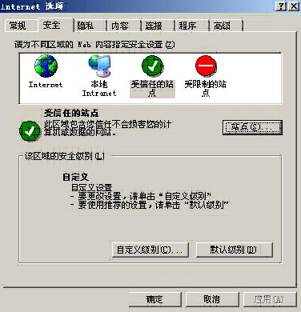
图 6
点击其中的“受信认的站点”图标，然后点击下方的“站点”按钮，出现如下对话框（图7）：
将登录“南大之星”档案管理系统的网址填写到“将该网站添加到区域中”的对话框中，并点击“添加”按钮，在下面的“网站”对话框中就会出现该网址。

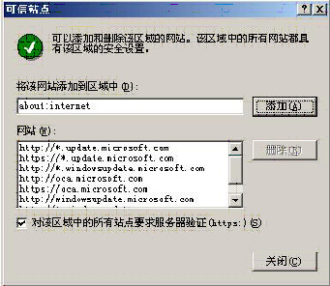
图 7

同时，在“安全”标签中点击“自定义级别”按钮，在出现的对话框（如图8）中，将“ActiveX控件和插件”所属的选项中全部点选“启用”，点击“确定”按钮后退出。在打印或预览时，IE界面上会出现安装ActiveX插件的提示，按提示进行安装后，在打印目录对话框中选择正确的选项后即可打印或预览。
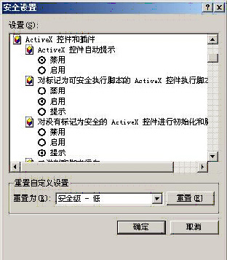
图 8
（2）目录打印
在录入档案目录信息并进行打印设置后，选择要打印的文件（在序号前面打勾），点击“队列打印”添加文件（图9） ，将需要打印的文件添加到打印队列中。如果该页面所有文件目录都需要打印，可以直接点击表格下方的“全选”按钮。选取了需打印的目录信息后，可以通过表格上方的“打印队列”查看、删除已添加到队列的文件。确定需要打印的文件目录都被添加到打印队列后，点击“打印当前”或“打印所有”进入到打印页面（图10）。
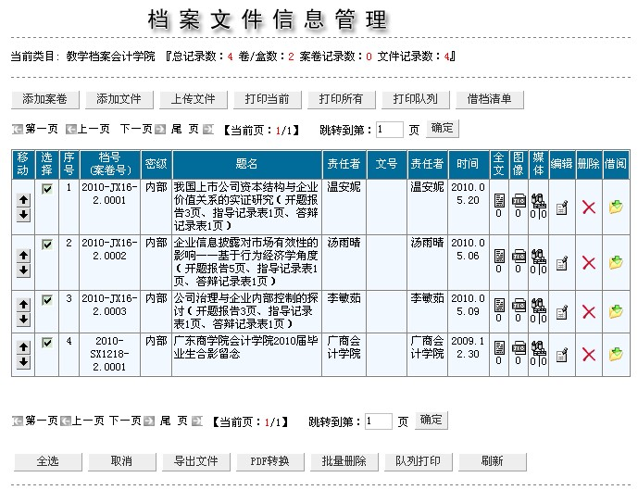
图 9

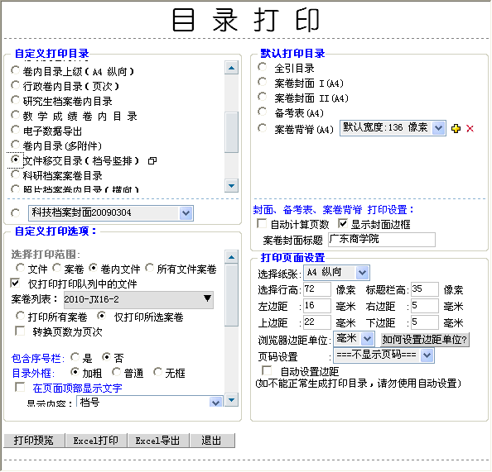
图 10

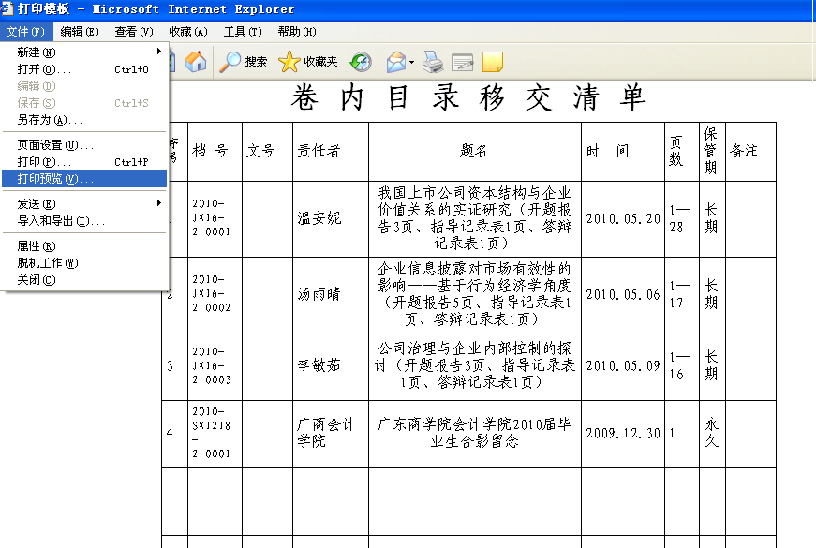
图 11

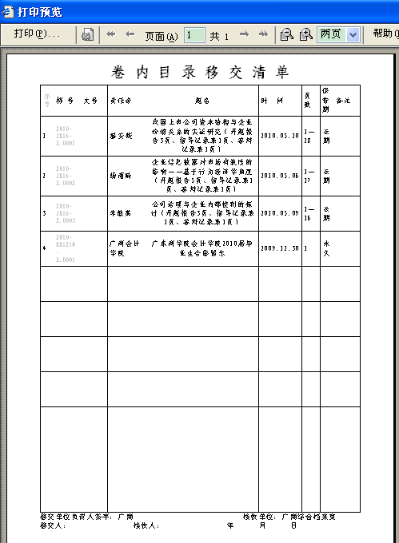
图 12
在打印目录界面中，自定义打印目录项选择“文件移交清单（档号竖排）” ，自定义打印选项选择“仅打印打印队列中的文件”，并去除“自动设置边距”前面的勾，点击“打印预览”，进入打印预览界面（图11）。
在打印模板界面左上角点击“文件”，选择“打印预览”，检查文件有无错漏、档号及时间等是否正确、有无错页、页面底部是否有移交单位等信息，核对无误后点“打印”完成打印操作（图12）。

